ŽIVOTOPIS

Mgr. Ján Mahor (narozen roku 1940)

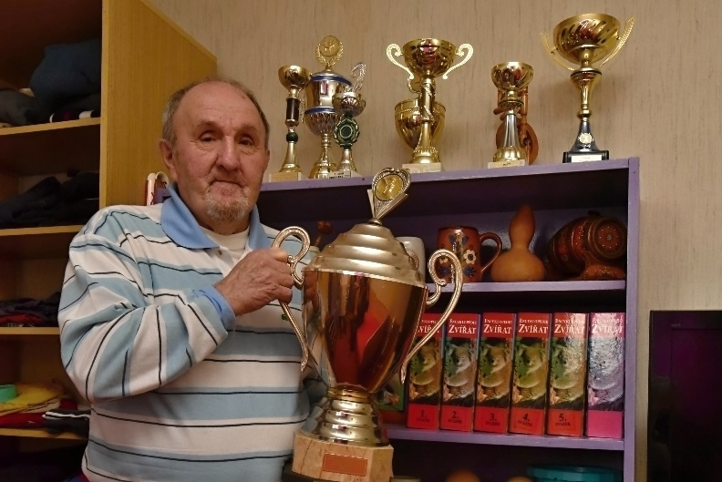

Vynikající házenkářský trenér a obětavý organizátor; od poloviny 70. let bydlí v Kobylisích.
Vystudoval Institut tělesné výchovy a sportu na Karlově univerzitě v Praze. Jako trenér házené působil v Dukle Praha, odkud postoupil na pozici ústředního trenéra házené v rámci ČSTV. Za jeho působení patřila československá házená, zejména v mužské kategorii, dlouhodobě ke světové špičce. Za všechny uveďme zisky zlatých medailí z MS ve Švédsku v roce 1967 a stříbrných medailí z olympijských her v Mnichově v roce 1972, na kterých měl svůj nezanedbatelný trenérský podíl.
Je jedním ze zakladatelů ženské házené v Kobylisích a s ní spojených úspěchů TJ Admira Kobylisy a TJ Sokol Kobylisy v oblasti masového, školního, výkonnostního i vrcholového sportu v Praze 8. Vždy se snažil o koncepční tréninkovou práci s důrazem na všestrannost přípravy a zdravotní aspekty. Systém práce s dětmi a mládeží, který zde zavedl, úspěšně funguje dodnes. Vychoval řadu reprezentantek a v síni slávy Sokola Kobylisy jsou tituly Přeborníků Prahy i České republiky, poháry za úspěchy v mezinárodních turnajích v Itálii, Francii, Španělsku, Německu, Polsku, Rakousku…
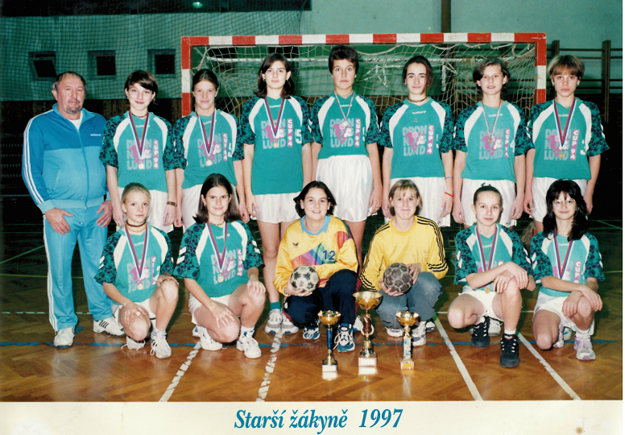

V osmdesátých letech spoluorganizoval největší mezinárodní venkovní mládežnický turnaj v republice pod názvem „Memoriál hrdinů odboje“, jehož patrony byly Praha 8 a Svaz protifašistických bojovníků. Ve vrcholné fázi zde hrálo 104 družstev, a to i z Rakouska, Maďarska nebo Ruska. Hrálo se na 10 hřištích v Ďáblicích, Kobylisích a Bohnicích mezi paneláky, neboť zdejší asfaltové plácky měly shodou okolností rozměry házenkářského hřiště. Díky přeměně na hřiště tak bylo možno plácky využívat celoročně. Hřiště později sloužila i pro přebory škol, např. tradiční Novinářské kalamáře, které pan Mahor pomáhal organizovat pro školský odbor Prahy 8.

V únoru 2017 byl v hlasování veřejnosti zvolen Sportovní legendou Prahy 8.

